Hayabusa 56014 Пленка для самоловов на корюшку MobiSkin
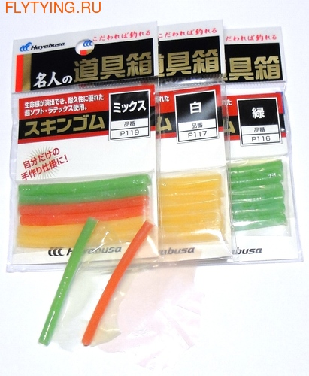
Страна: Япония
Тонкая прозрачная латексная пленка,окрашенная в различные цвета.Используется для навязывания корюшковых приманок на самоловах-гирляндах,получаются достаточно реалистичные имитации мелких морских ракообразных - криля - основного кормового объекта малоротой корюшки,корюшки-зубатки,наваги и других морских рыб.Может с успехом использоваться для подсадки на блесны,а так же для изготовления уловистых приманок для пресноводных рыб.В упаковке шесть рулончиков пленки,что очень удобно в использовании - для создания гармоничной приманки необходимо отрезать прямо от неразмотанного рулона часть,равную по ширине растоянию от жала крючка до его цевья.Подробная инструкция находится на обратной стороне этикетки в упаковке.Материал предлагается в трех цветах - зеленый,натуральный и розовый. Кроме того предлагается набор всех цветов в одной упаковке Mix.
Начало формы
Выберите товар и щелкните кнопку в корзину
 | 116 Green | 120 руб.
 | 117 Natural | 120 руб.
 | 119 Mix | 120 руб.
Конец формы

Заказ на сайте http://www.flytying.ru/catalog119_1.html

